CARTA DE PATROCINIO

Yo IVÁN FLORES GARCÍA Honorable Diputado, mediante la presente, expreso mi apoyo a la iniciativa juvenil proyecto de ley que " Regula la exploración y explotación de hidrocarburo prohibiendo el Fracking” perteneciente al equipo del Colegio Cardenal Raúl Silva Henríquez de la comuna de Río Bueno, quienes participan en el torneo Delibera, organizado por la Biblioteca del Congreso Nacional, cuyo objetivo es incentivar a los jóvenes a participar de la actividad legislativa.

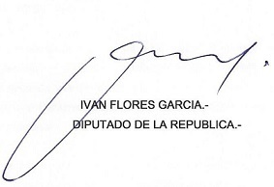

HONORABLE DIPUTADO
SR. IVÁN FLORES GARCÍA

